Образовательная акция «Урок Цифры»
3 декабря 2018 года в Интернете стартовала Всероссийская образовательная акция «Урок Цифры». В ходе акции ученики познакомились в игровой форме с основами программирования, научились логике в действиях при решении сложных заданий.
Разработал материалы для этой акции. Гасангаджиев М.Г., учитель информатики

Ребята выполнили задания командой и получили заслуженные Сертификаты участников акции «Урок цифры». Молодцы!

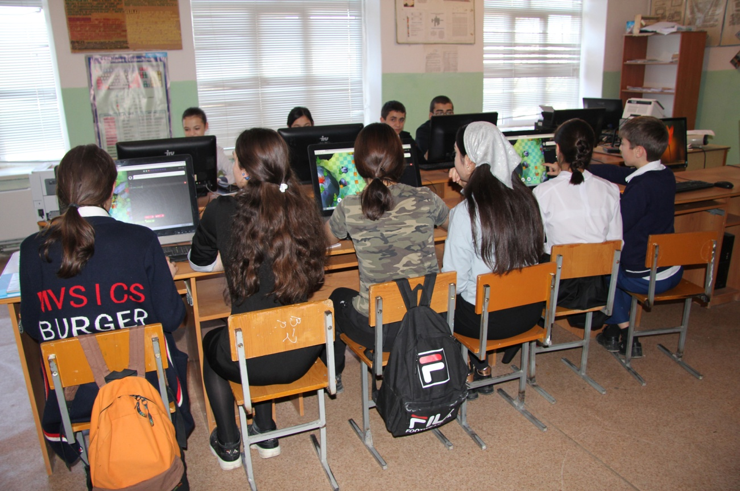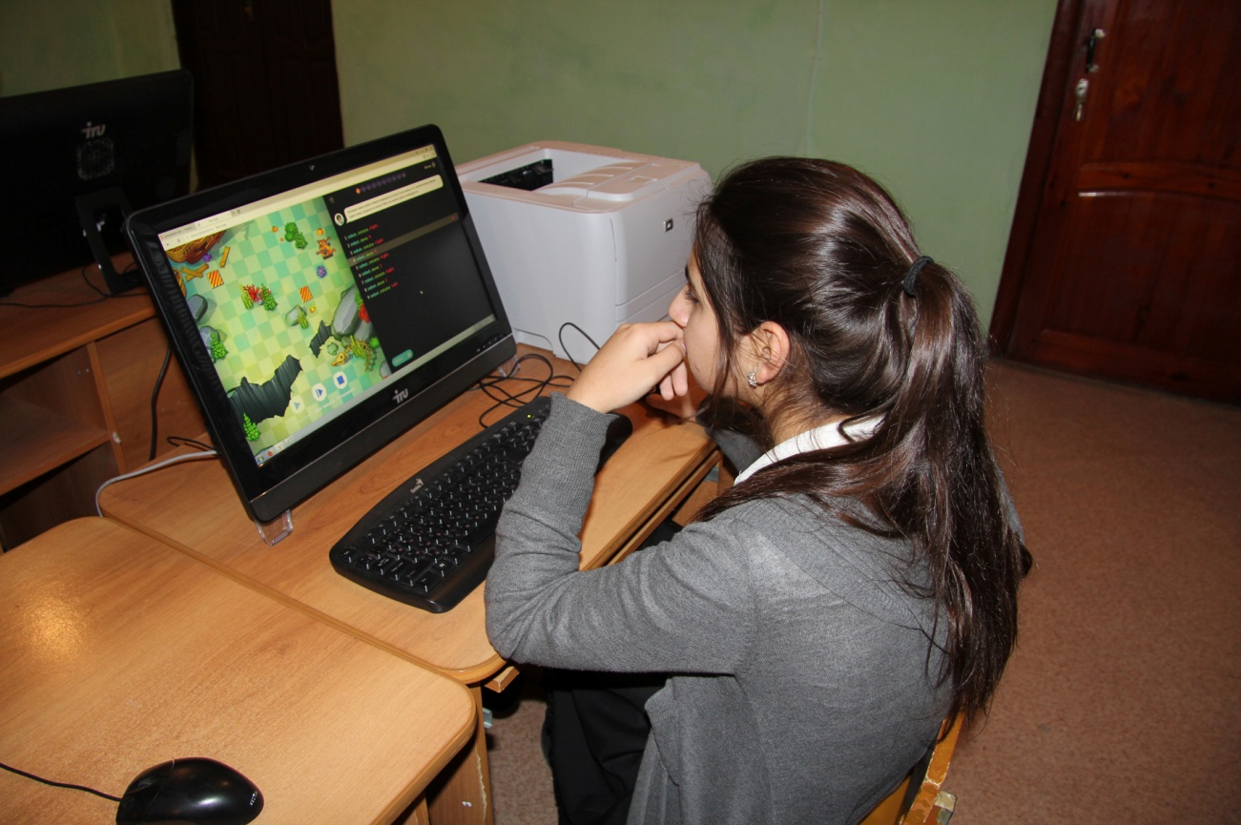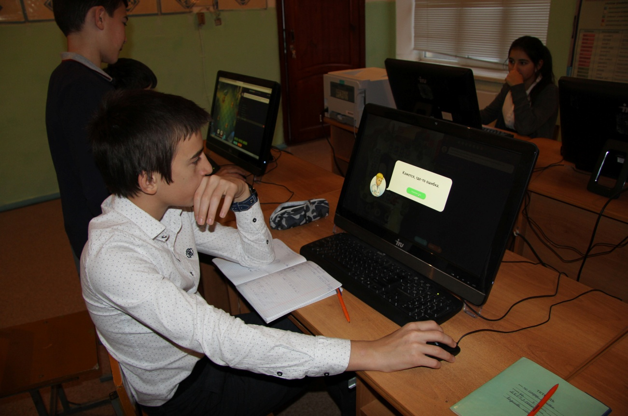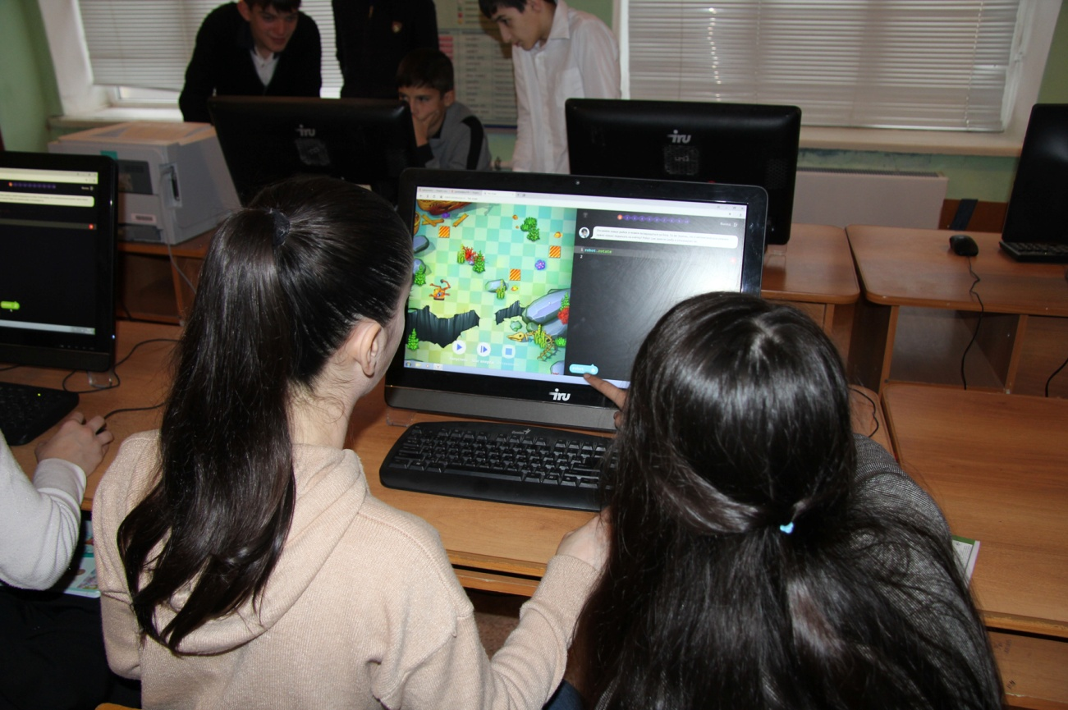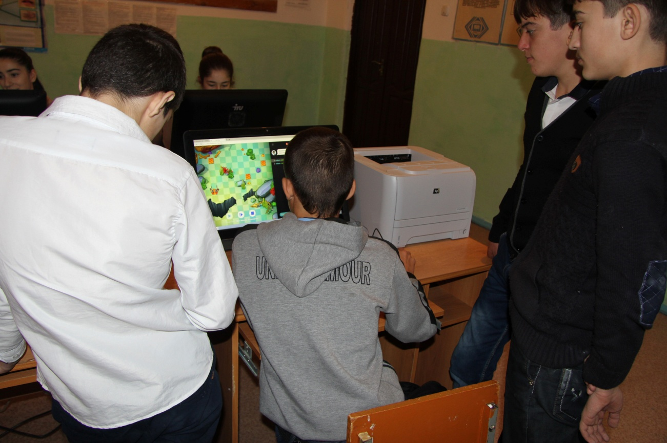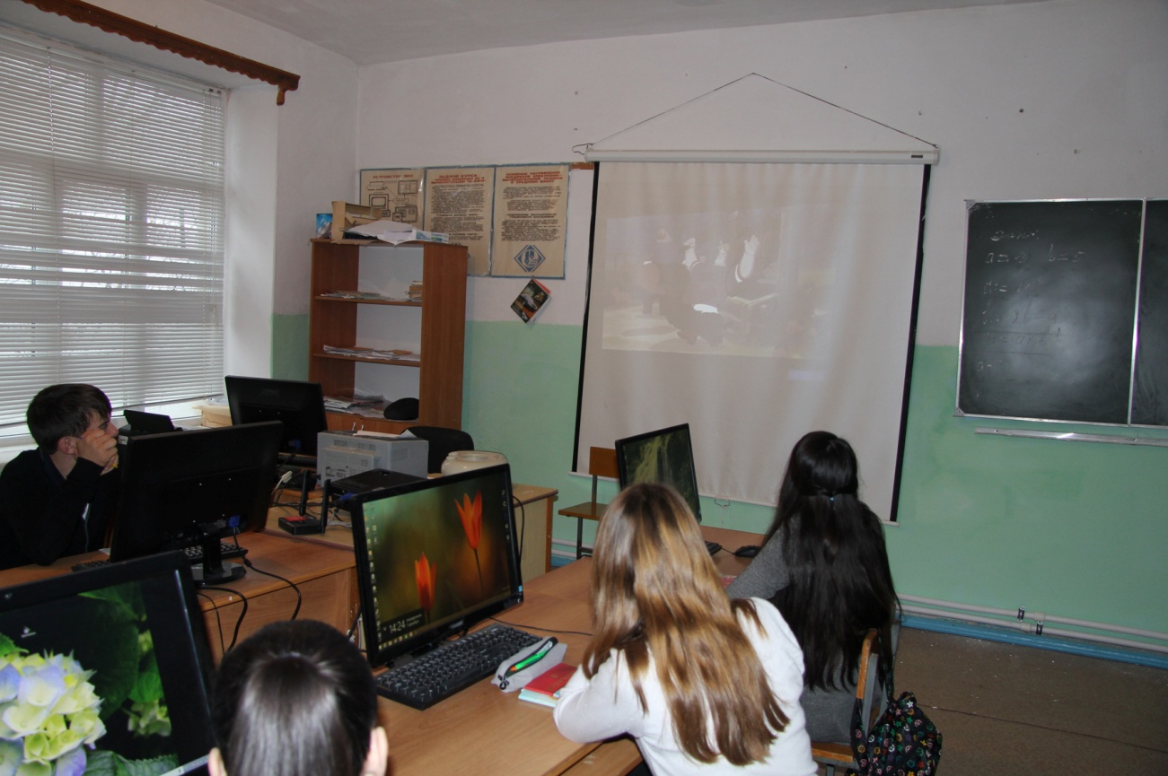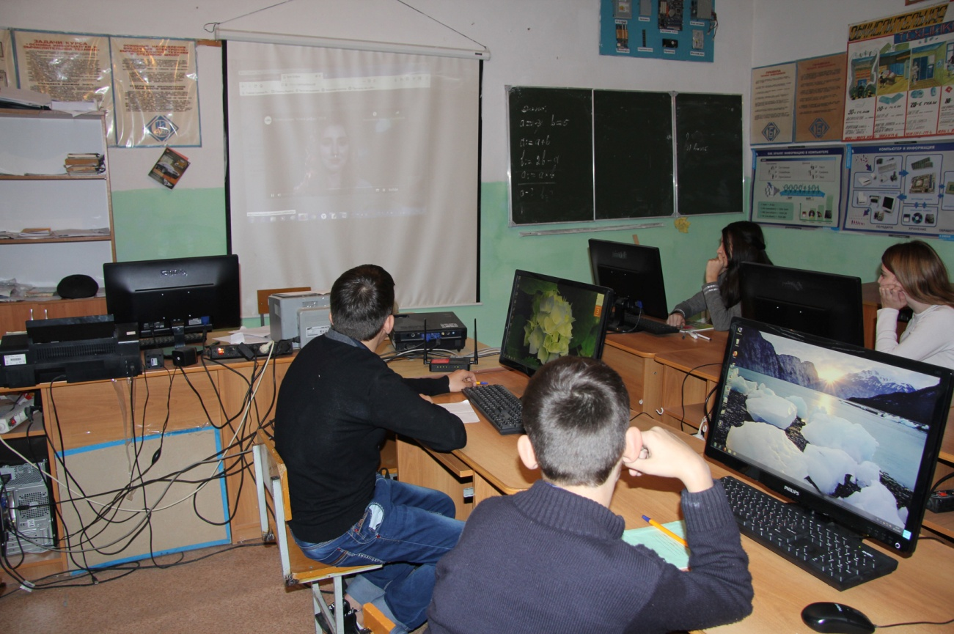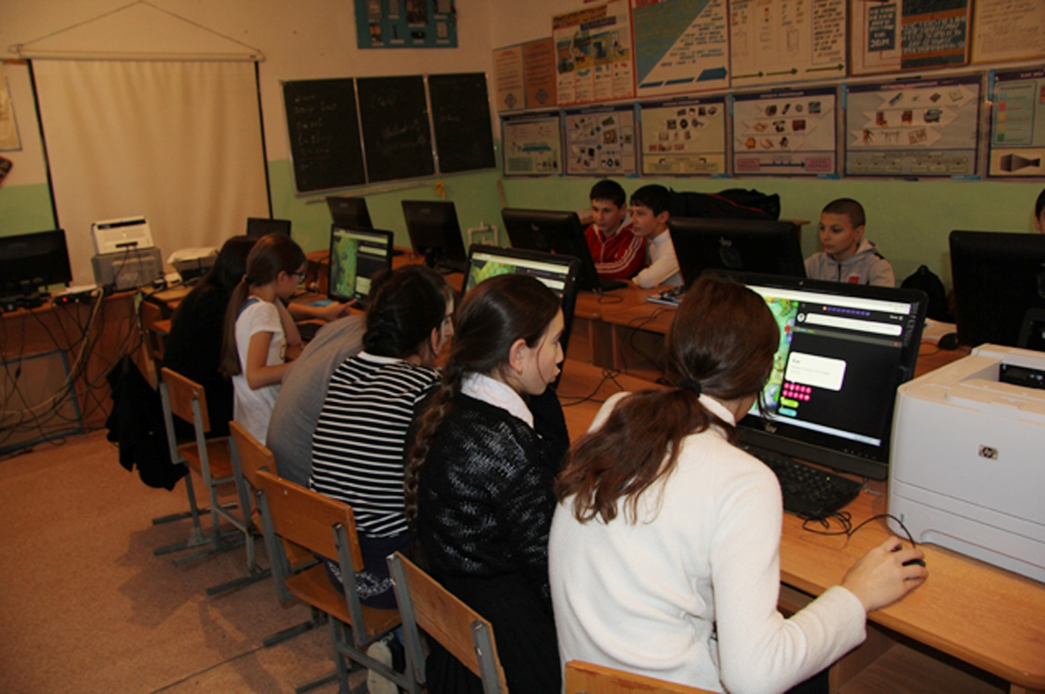

Поздравляем наших ребят, они попробовали свои силы, прошли задания и получили сертификат, "Мы идём к успеху в цифровом мире!"

